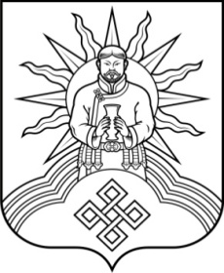

**ТЫВА РЕСПУБЛИКАНЫН ХУРАЛ ПРЕДСТАВИТЕЛЕЙ**

**«БАРЫЫН-ХЕМЧИК КОЖУУН» МУНИЦИПАЛЬНОГО РАЙОНА**

**МУНИЦИПАЛДЫГ КОЖУУННУН «БАРУН-ХЕМЧИКСКИЙ КОЖУУН»**

**ТОЛЭЭЛЕКЧИЛЕР ХУРАЛЫ РЕСПУБЛИКИ ТЫВА**

668040, Барун- Хемчикский кожуун, с.Кызыл- Мажалык, ул.Чадамба, 20, т.(394-41) 21-0-77

**РЕШЕНИЕ**

От «14» июня 2022 года № 21 с. Кызыл- Мажалык

**О предоставлении очередного ежегодного отпуска Главе района-председателю Хурала представителей Барун-Хемчикского кожууна**

Рассмотрев заявление Главы кожууна- председателя Хурала представителей Барун-Хемчикского кожууна от 12.06.2022 г. руководствуясь статьей 114 Трудового Кодекса Российской Федерации, графиком отпусков Хурала представителей Барун-Хемчикского кожууна, Хурал представителей Барун-Хемчикского кожууна РЕШИЛ:

- Предоставить очередной оплачиваемый отпуск Главе- председателю Хурала представителей Барун-Хемчикского кожууна Монгуш Игорю Сергеевичу за период работы с 10 июня 2021 года по 14 июня 2022 года на 56 календарных дней с 15 июня по 09 августа 2022 года.

Глава- председатель

Хурала представителей

Барун-Хемчикского кожууна И.С. Монгуш